Лабораторная работа №12

Градиентные методы

Набрать минимум 4 балла

Задание 12.1 (2 балла)
Реализовать на ЭВМ (на любом языке программирования) следующие методы многомерной градиентной оптимизации (для n>=2):
- метод градиента с дроблением (коррекцией) шага вблизи минимума;
- (не обязательное) метод градиента с дроблением (коррекцией) шага по углу между градиентами (+1 балл за коррекцию);
- (не обязательное) для n=2 на плоскости изображать траекторию поиска (+2 балла) и линии уровня целевой функции (+2 балла)
У пользователя запрашивать начальную точку, шаг и точность Е (и уточнять, она для модуля градиента или для величины шага).

В программе задавать
- функцию f(x1,x2);
- логическую функцию – проверку принадлежности точки области допустимых решений (т.е проверку – проходит ли точка по всем ограничениям);
Выводить
- координаты очередной найденной точки и шаг
- Fmax и точку x, в которой он достигается или Fmin и точку x, в которой он достигается
- количество шагов, за которые найден ответ

Задание 12.2 (2 балла)
Составить расчетную таблицу в Excel для градиентного метода с дроблением (коррекцией) шага и найти с точностью Е=0,05 минимум функции , взяв в качестве начальной точки (1+v*0.1, 1), где v – номер варианта.
Примерный вид таблицы см. ниже.

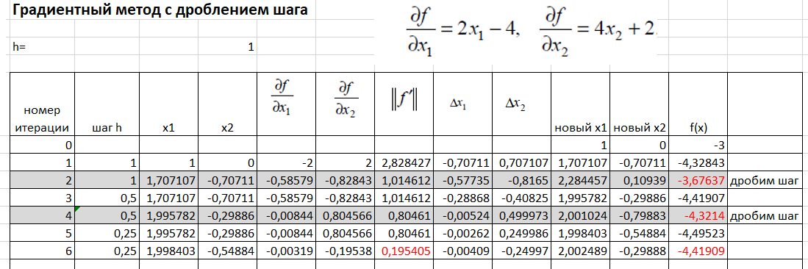

Задание 12.3 (3 балла)
Реализовать на ЭВМ (на любом языке программирования) или выполнить расчеты в Excel для функции своего варианта для следующих методов многомерной градиентной оптимизации (для n>=2):
- метод релаксации
- метод наискорейшего спуска (с численным поиском экстремума в выбранном направлении)
- метод Ньютона для N=2

Задание 12.4 (1 балл)
Найти методом наискорейшего спуска (с аналитическим поиском экстремума в выбранном направлении) с точностью Е=0,05 минимум функции ,взяв в качестве начальной точки (1, 1). Изобразить траекторию поиска.

